
ASSOCIAZIONE ITALIANA
MAESTRI CATTOLICI

LA MATEMATICA IN CLASSE PRIMA

Insegnante: Maria Minnucci

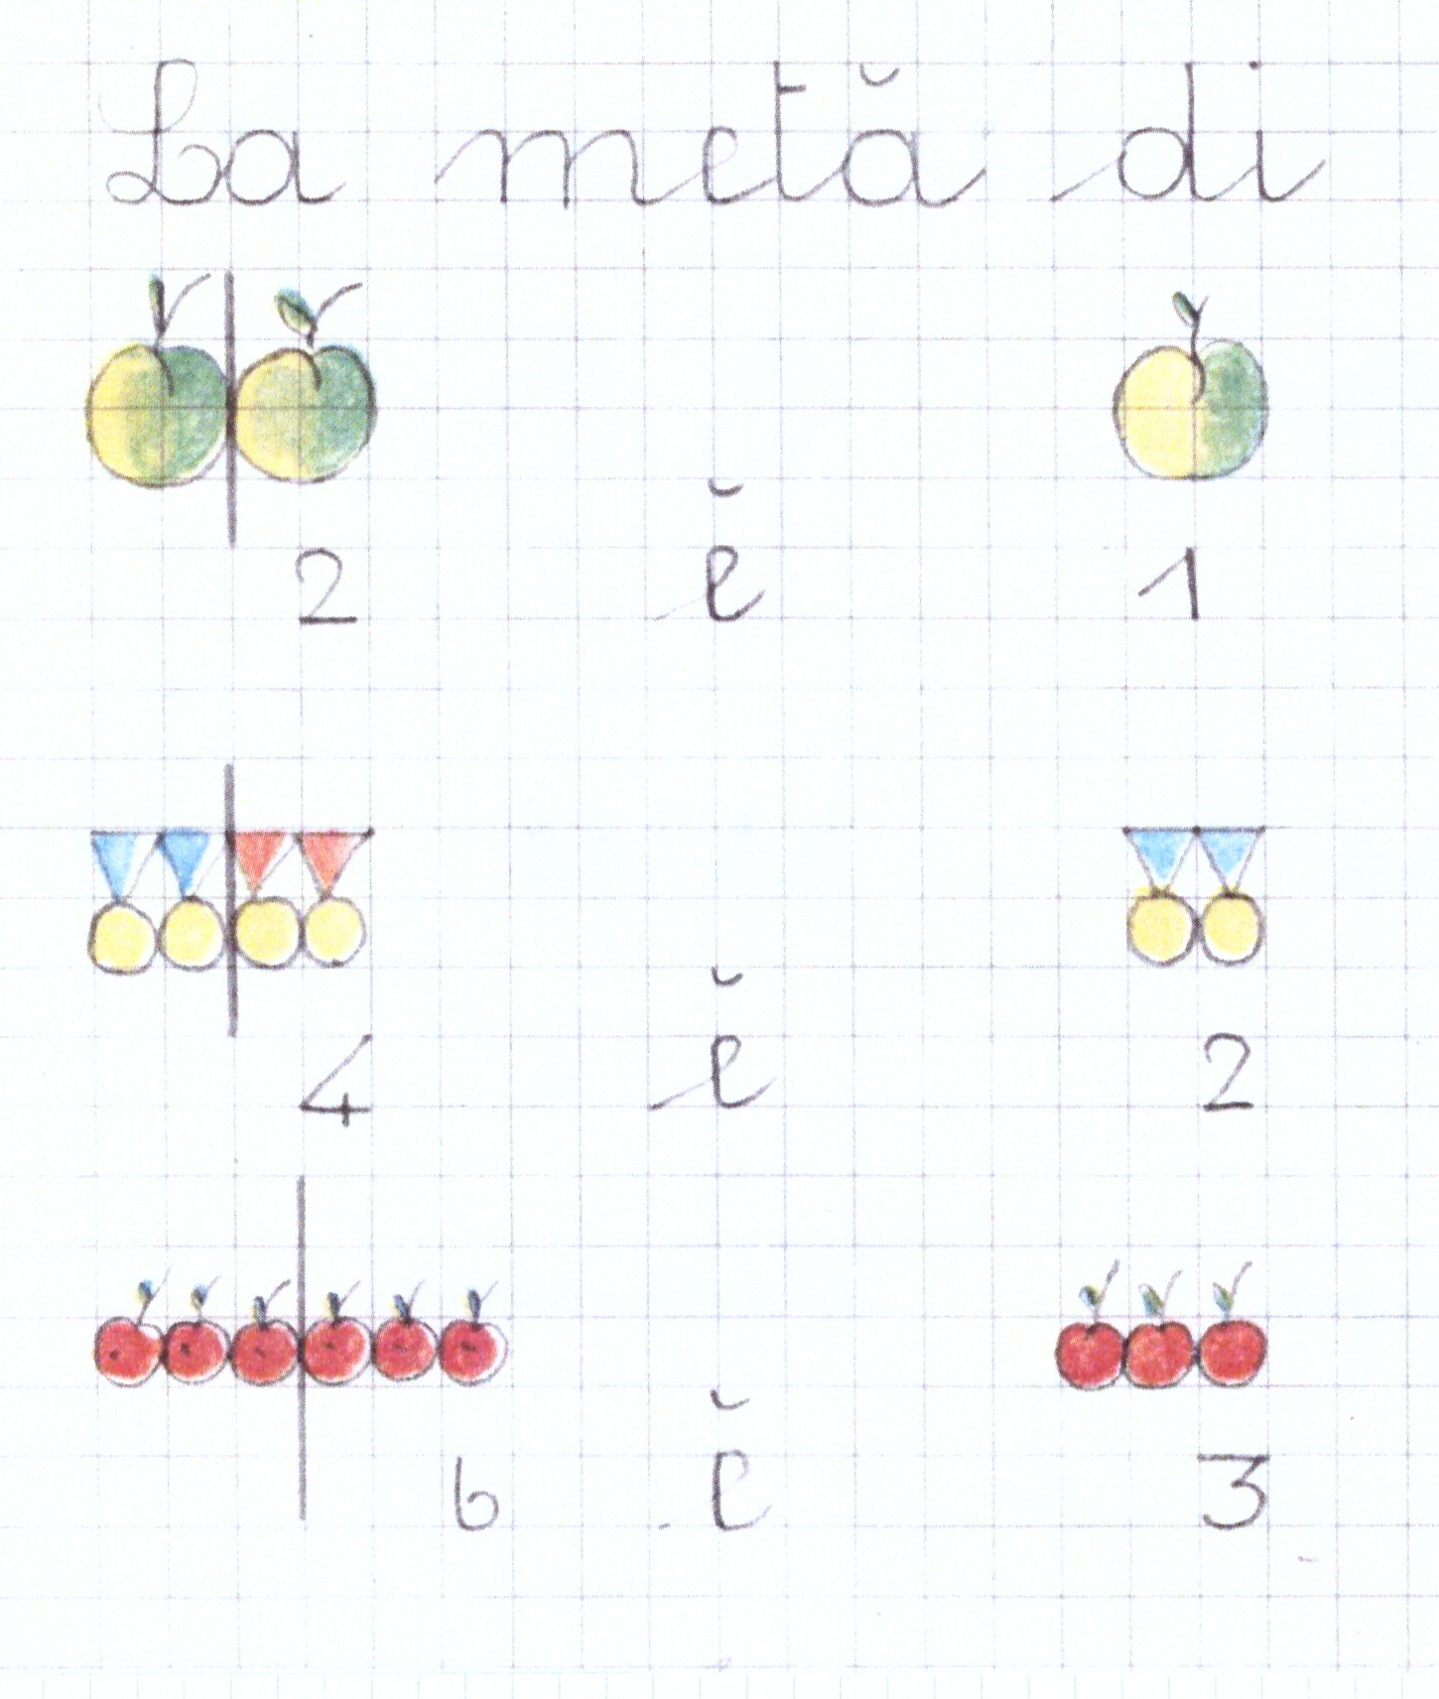

Collana Esperienze

Sezione AIMC Tolentino, 20 luglio 2017

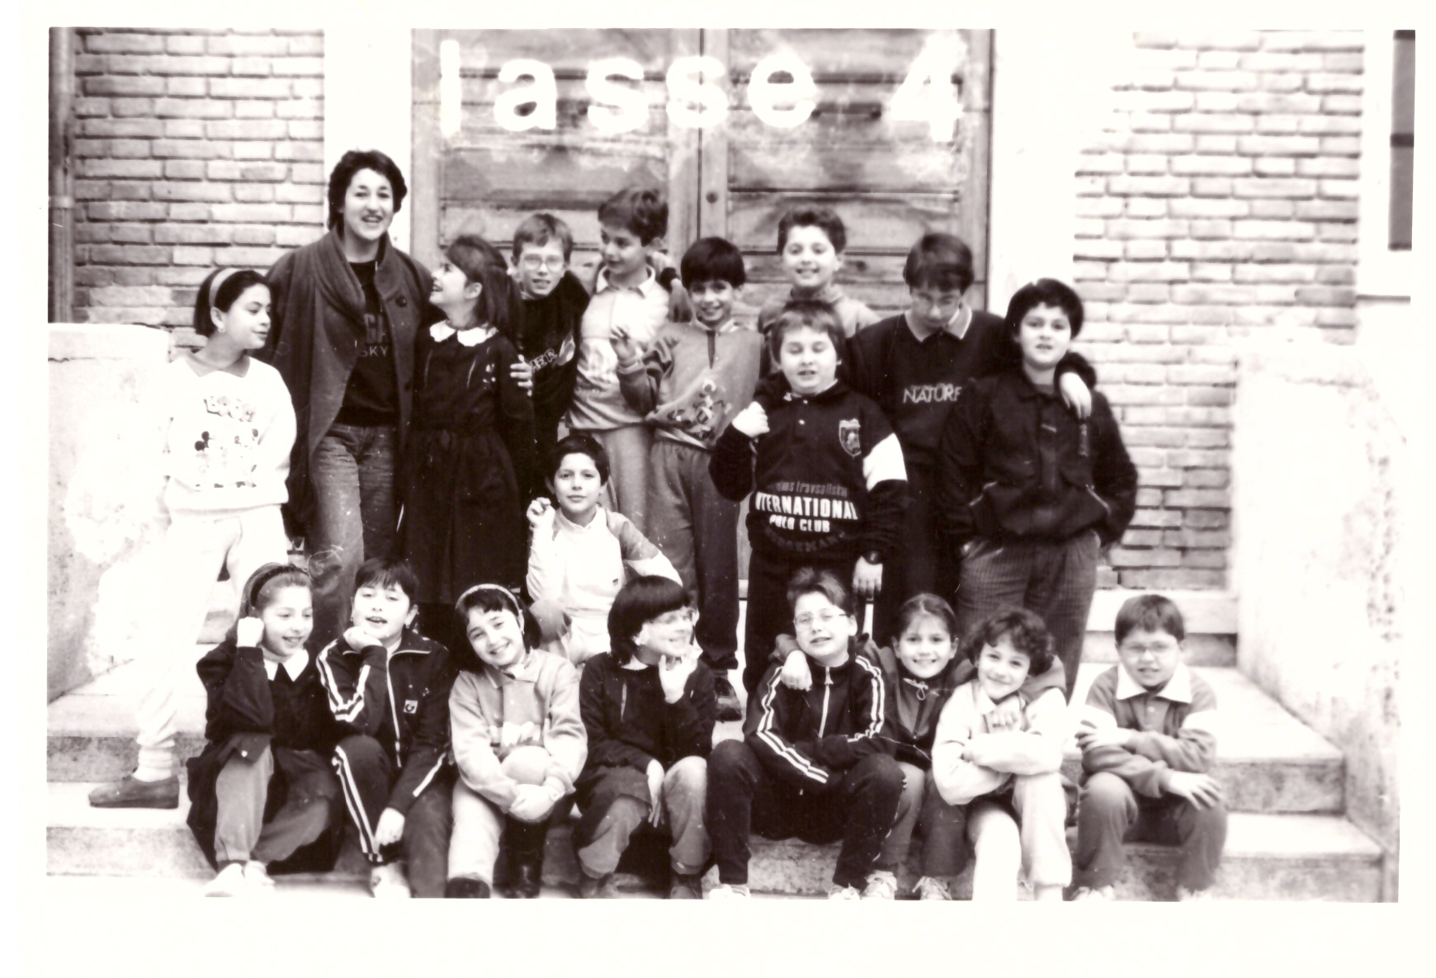

" O studianti, studiate le matematiche e non edificate senza fondamenti ".
(Leonardo Da Vinci)

